Герой Советского Союза Алексей Михайлович Вьюшков
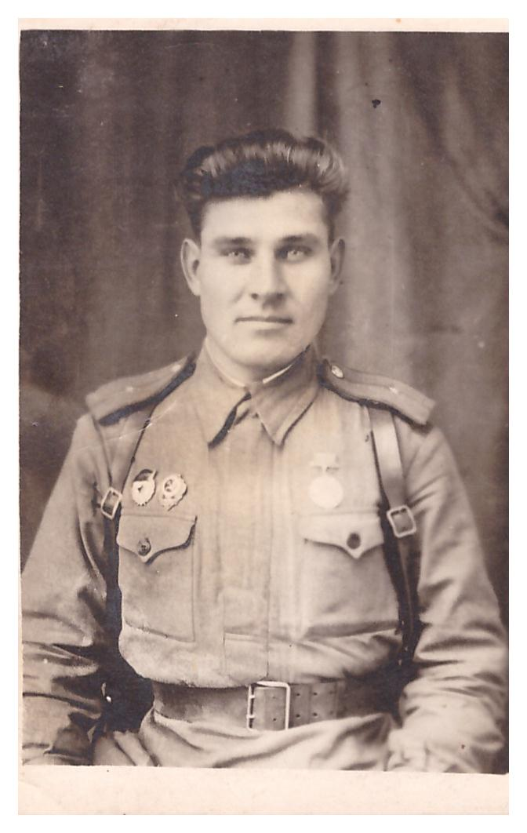
родился в 13 ноября 1911 года в селе Андросовка Николаевкого уезда Самарской губернии, ныне Красноармейского района Самарской области. Алёша рос здоровым крепышом, был любопытен, настойчив, честен, любил труд, старательно помогал родителям, работая целыми днями в поле.
В юношеские годы Алексей Вьюшков был активным комсомольцем, ударником колхозного труда. Как инициативного товарища, его выдвинули на работу заведующим Андросовского сельского клуба и избрали секретарём комсомольской организации. Когда пришло время выполнять почётный долг, односельчане тепло проводили Алексея в Советскую Армию.
Профессией Вьюшкова на долгие годы становится защищать родину. В середине 30-х годов он отслужил действительную, вернулся к мирному труду, а в 1939-м, когда развернулись бои на Халхин-Голе, вновь ушёл в Красную Армию. И не снимал больше форму. В тех боях он зарекомендовал себя с лучшей стороны, окончил школу младших командиров, воевал с белофиннами. Потом началась Великая Отечественная… Алексей Вьюшков в числе защитников Москвы. В одном из боёв он заменяет убитого командира взвода. А.М.Вьюшкову присваивают звание младшего лейтенанта, награждают медалью «За отвагу», орденом «Красной звезды»… К концу войны Алексей Вьюшков – старший лейтенант, командир пулемётной роты. Нередко он сам ложится за пулемёт, и губителен тогда для врага его огонь: десятки, сотни фашистов находят свой конец. Ведь Вьюшков отличный пулемётчик! И в своём последнем бою Алексей лежал за пулемётом, вёл огонь по фашистам. Вот как говорится об этом в наградном листе: «Старший лейтенант ВЬЮШКОВ в боях на подступах к реке Одер 18-19 апреля 1945 года проявил геройское мужество. Со своими пулемётными расчётами всё время выдвигался вперёд боевых порядков и, ведя шквальный огонь по противнику, дал возможность пехоте продвигаться вперёд и овладеть станциями Осины и Ольза».
19 апреля 45 года прикрывая с фланга пулемётным огнём наступающую пехоту, первым овладел земляным валом у Одера. Преследуя противника, ВЬЮШКОВ на обломках взорванного моста под сильным огнём противника первым переправился на западный берег реки Одер, захватив плацдарм. Немцы 4 раза переходили в контратаки, пытаясь сбросить пулемётчиков. Когда пулемётный расчёт был выведен из строя, ВЬЮШКОВ лёг за пулемёт, отразил все атаки, уничтожив при этом свыше 30 немецких солдат и офицеров, чем дал возможность нашей пехоте переправиться на западный берег р. Одер»
На следующий день 20 апреля 1945 года Алексей Михайлович погиб и был похоронен в селе Осины. В июне 1945 года Указом Президиума Верховного Совета СССР А.М.Вьюшкову посмертно было присвоено звание Героя Советского Союза.
Имя героя носит улица в родном селе. 9 мая 1985 года на территории Андросовской школы открыт памятник Алексею Михайловичу Вьющкову, а в школьном музее боевой и трудовой славы собран большой материал о нем.
Вспомним всех поименно, горем вспомним своим…
Это нужно - не мертвым!
Это надо – живым!

